О процентах повышения базовой ставки земельного налога и схеме ценового зонирования земель для целей налогообложения
Решение внеочередной LXX сессии маслихата города Алматы VI созыва от 30 октября 2020 года № 499. Зарегистрировано Департаментом юстиции города Алматы 9 ноября 2020 года № 1661
В соответствии со статьей 510 Кодекса Республики Казахстан от 25 декабря 2017 года "О налогах и других обязательных платежах в бюджет (Налоговый кодекс)", со статьей 8 Кодекса Республики Казахстан от 20 июня 2003 года "Земельный кодекс Республики Казахстан", подпунктом 13) пункта 1 статьи 6 Закона Республики Казахстан от 23 января 2001 года "О местном государственном управлении и самоуправлении в Республике Казахстан", маслихат города Алматы РЕШИЛ:
1. Утвердить проценты повышения базовой ставки земельного налога и схему ценового зонирования земель для целей налогообложения в городе Алматы, согласно приложений 1 и 2 к настоящему решению.
2. Признать утратившим силу решение маслихата города Алматы от 23 июля 2015 года № 357 "О процентах повышения базовой ставки земельного налога и схеме ценового зонирования земель для целей налогообложения" (зарегистрировано в Реестре государственной регистрации нормативных правовых актов за № 1201, опубликовано 5 сентября 2015 года в газетах "Алматы ақшамы" № 107 и "Вечерний Алматы" № 106).
3. Аппарату Маслихата города Алматы обеспечить государственную регистрацию настоящего решения в органах юстиции с последующим опубликованием в официальных периодических печатных изданиях.
4. Контроль за исполнением настоящего решения возложить на председателя постоянной комиссии по строительству и земельным отношениям маслихата города Алматы Адильханова М.А.
5. Настоящее решение вводится в действие по истечении десяти календарных дней после дня его первого официального опубликования.
Председатель внеочередной LXX сессии  маслихата города Алматы VI-го созыва | В. Банщиков
секретарь маслихата города  Алматы VI-го созыва | К. Казанбаев
Приложение 1
к решению маслихата
города Алматы
от 30 октября 2020 года № 499
Проценты повышения базовой ставки земельного налога
с поправочными коэффициентами
№ п/п | Налогооблагаемая зона | Проценты повышения в % | Поправочный коэффициент
1. | I | 50 | 1.50
2. | II | 43 | 1.43
3. | III | 35 | 1.35
4. | IV | 27 | 1.27
5. | V | 20 | 1.20
6. | VI | 10 | 1.10
7. | VII | 3 | 1.03
Приложение 2
к решению маслихата
города Алматы
от 30 октября 2020 года № 499

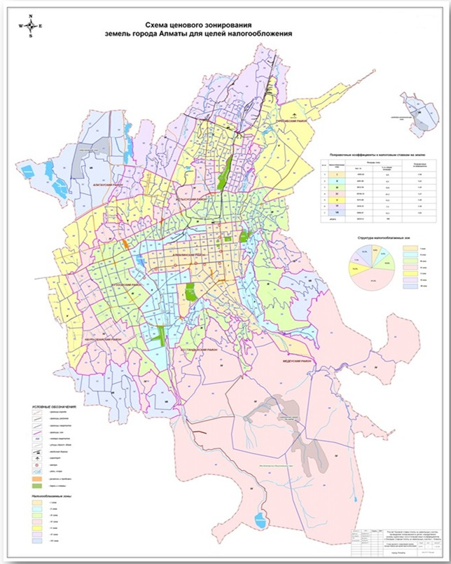

© 2012. РГП на ПХВ «Институт законодательства и правовой информации Республики Казахстан» Министерства юстиции Республики Казахстан

